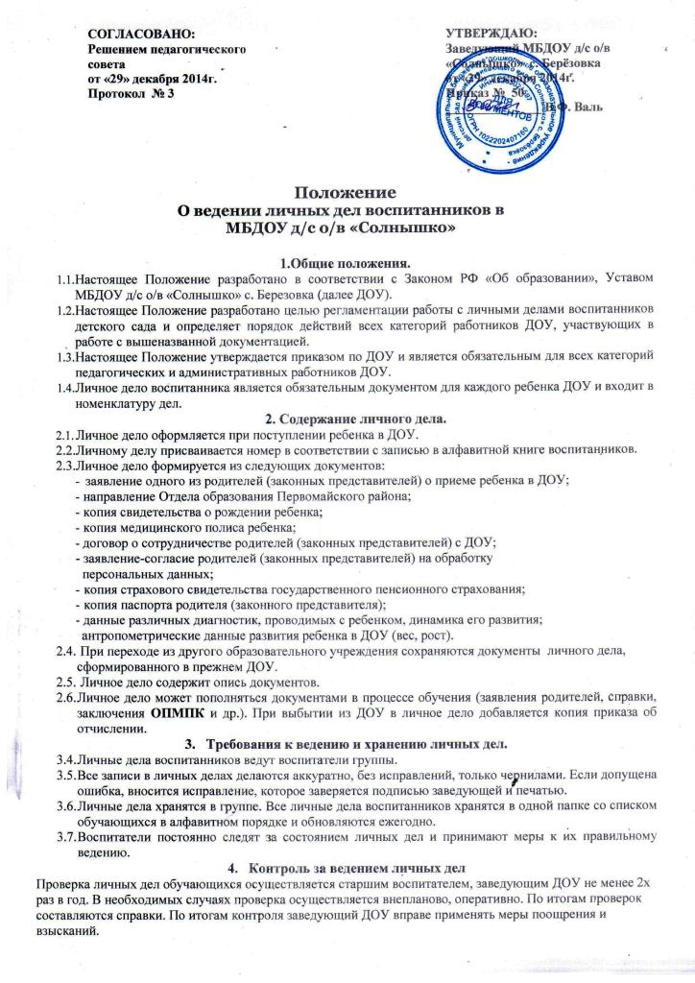

Положение
О ведении личных дел воспитанников в
МБДОУ д/с о/в «Солнышко»

1.Общие положения.
- Настоящее Положение разработано в соответствии с Законом РФ «Об образовании», Уставом МБДОУ д/с о/в «Солнышко» с. Березовка (далее ДОУ).
- Настоящее Положение разработано целью регламентации работы с личными делами воспитанников детского сада и определяет порядок действий всех категорий работников ДОУ, участвующих в работе с вышеназванной документацией.
- Настоящее Положение утверждается приказом по ДОУ и является обязательным для всех категорий педагогических и административных работников ДОУ.
- Личное дело воспитанника является обязательным документом для каждого ребенка ДОУ и входит в номенклатуру дел.

2. Содержание личного дела.
- Личное дело оформляется при поступлении ребенка в ДОУ.
2.2.Личному делу присваивается номер в соответствии с записью в алфавитной книге воспитанников.
2.3.Личное дело формируется из следующих документов:
- заявление одного из родителей (законных представителей) о приеме ребенка в ДОУ;
- направление Отдела образования Первомайского района;
- копия свидетельства о рождении ребенка;
- копия медицинского полиса ребенка;
- договор о сотрудничестве родителей (законных представителей) с ДОУ;
- заявление-согласие родителей (законных представителей) на обработку
персональных данных;
- копия страхового свидетельства государственного пенсионного страхования;
- копия паспорта родителя (законного представителя);
- данные различных диагностик, проводимых с ребенком, динамика его развития;
антропометрические данные развития ребенка в ДОУ (вес, рост).
  - При переходе из другого образовательного учреждения сохраняются документы личного дела, сформированного в прежнем ДОУ.
  - Личное дело содержит опись документов.
  - Личное дело может пополняться документами в процессе обучения (заявления родителей, справки, заключения ОПМПК и др.). При выбытии из ДОУ в личное дело добавляется копия приказа об отчислении.
- Требования к ведению и хранению личных дел.
  - Личные дела воспитанников ведут воспитатели группы.
  - Все записи в личных делах делаются аккуратно, без исправлений, только чернилами. Если допущена ошибка, вносится исправление, которое заверяется подписью заведующей и печатью.
  - Личные дела хранятся в группе. Все личные дела воспитанников хранятся в одной папке со списком обучающихся в алфавитном порядке и обновляются ежегодно.
  - Воспитатели постоянно следят за состоянием личных дел и принимают меры к их правильному ведению.
- Контроль за ведением личных дел
Проверка личных дел обучающихся осуществляется старшим воспитателем, заведующим ДОУ не менее 2х раз в год. В необходимых случаях проверка осуществляется внепланово, оперативно. По итогам проверок составляются справки. По итогам контроля заведующий ДОУ вправе применять меры поощрения и взысканий.

